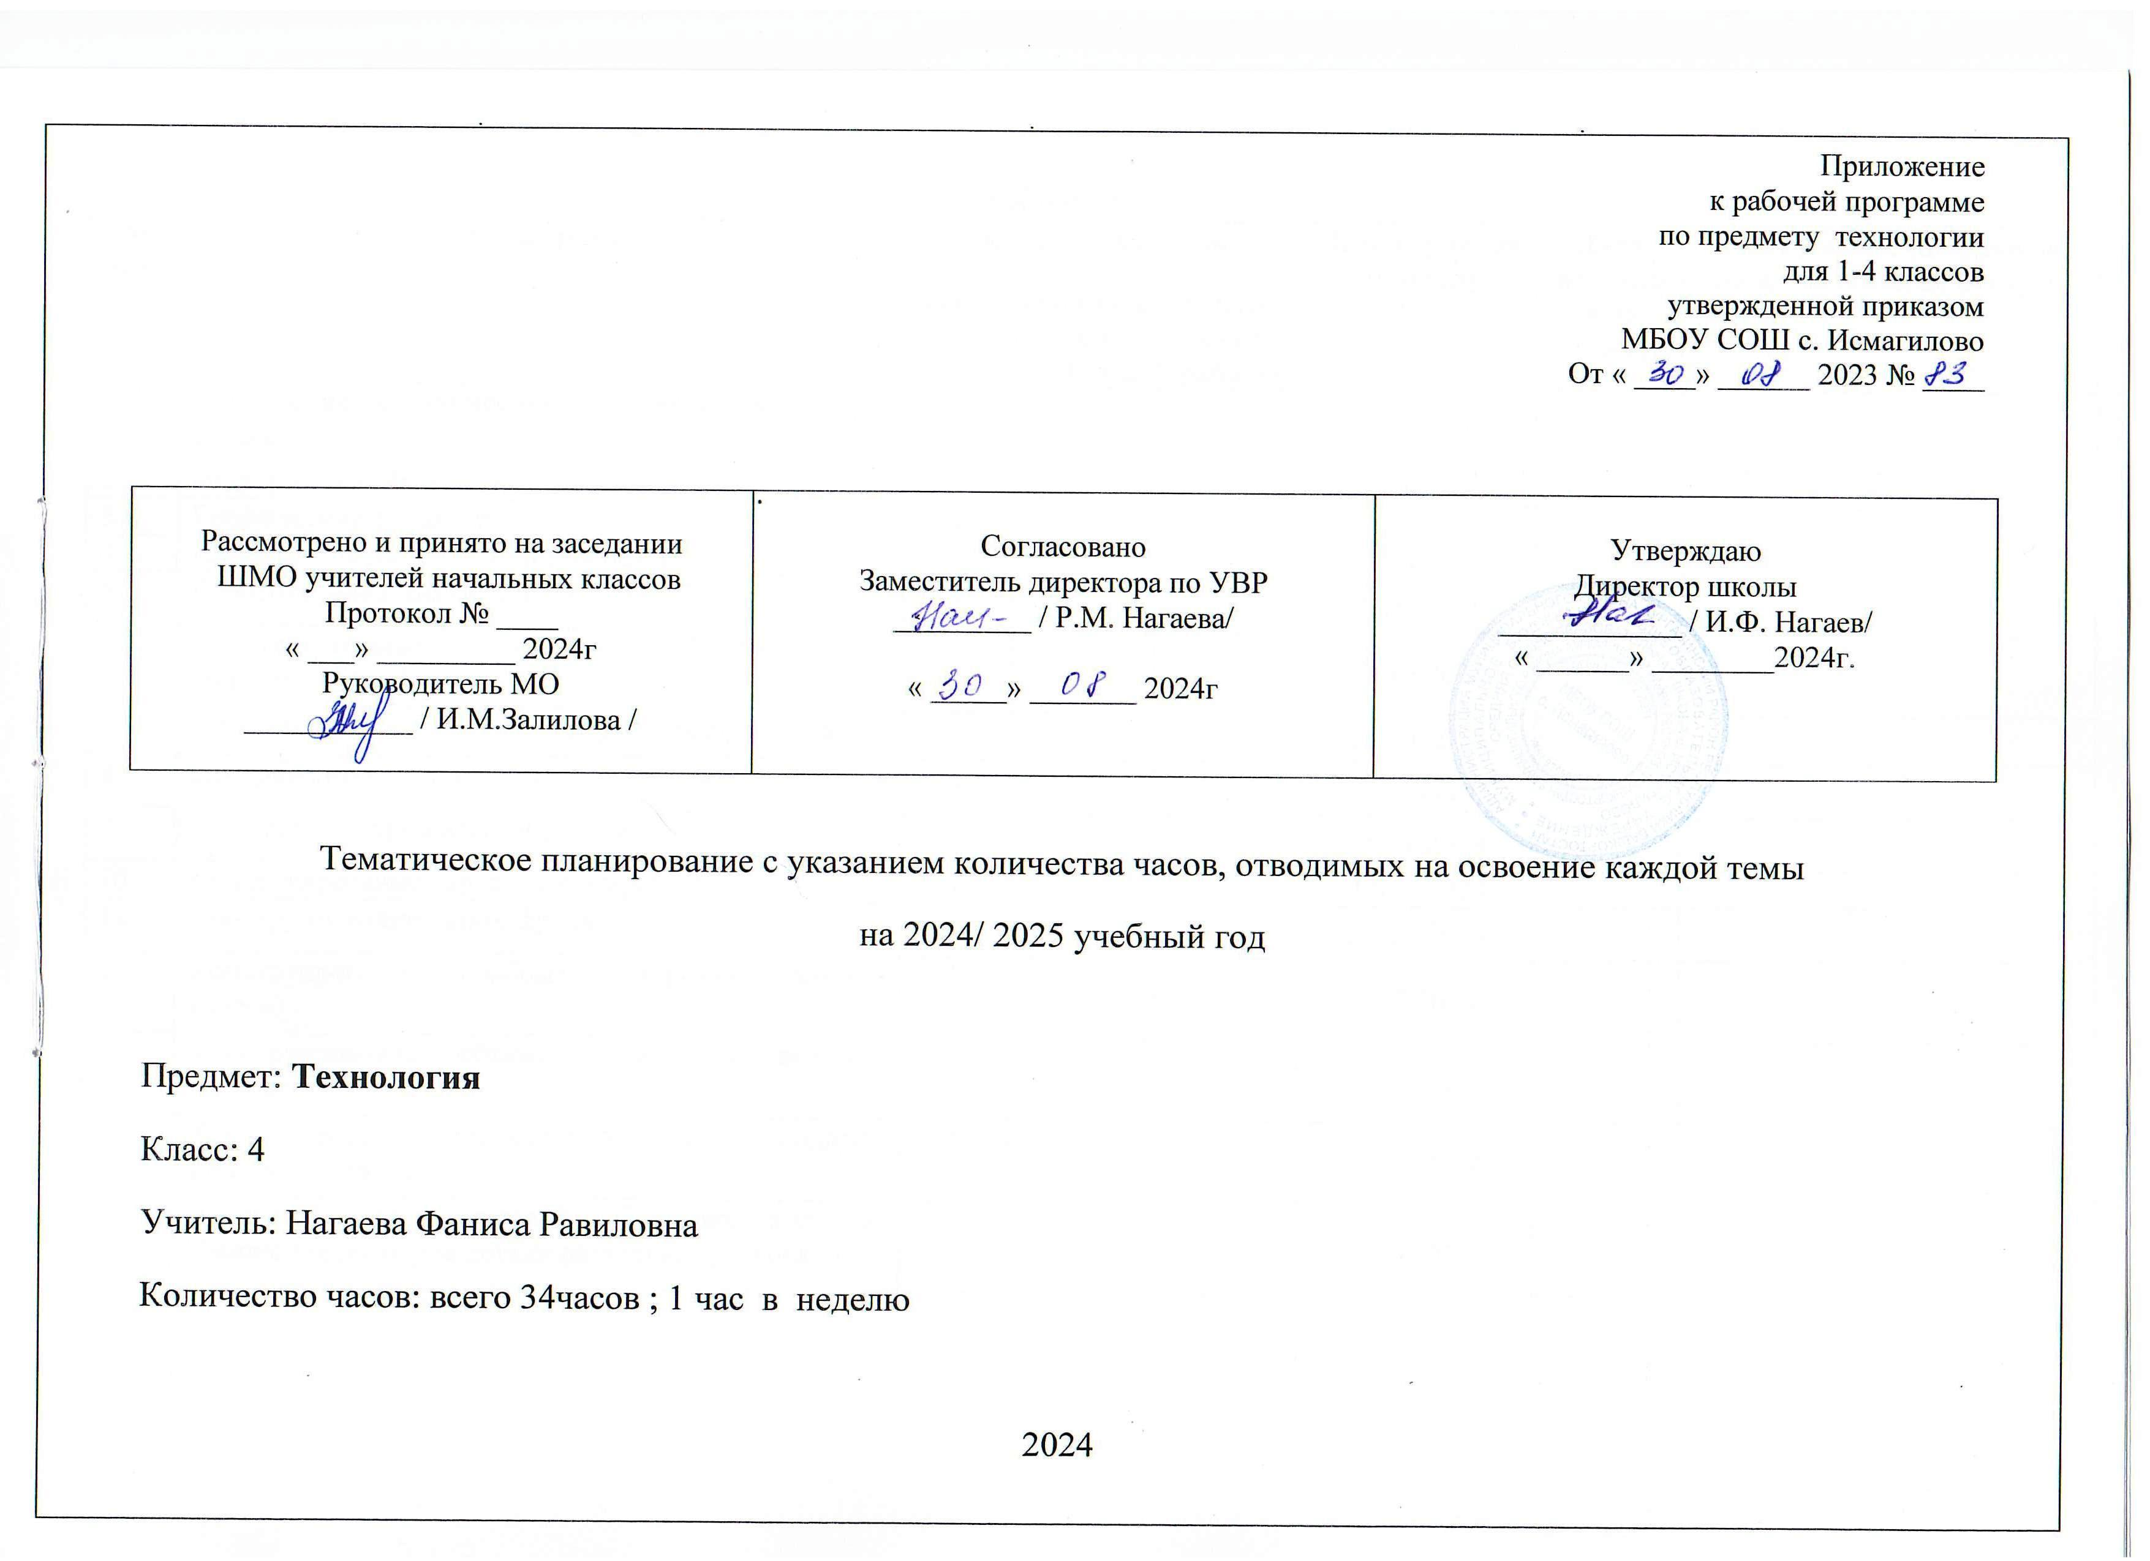4 КЛАСС
№  п/п | Тема урока | Количество часов |  |  | Дата изучения по плану | Дата изучения по факту | Электронные (цифровые) образовательные ресурсы
№  п/п | Тема урока | всего | контрольные работы | практические работы | Дата изучения по плану | Дата изучения по факту | Электронные (цифровые) образовательные ресурсы
1 | Повторение и обобщение изученного в третьем классе | 1 |  |  | 06.09.2024
2 | Информация. Интернет | 1 |  |  | 13.09.2024
3 | Графический редактор | 1 |  |  | 20.09.2024
4 | Проектное задание по истории развития техники | 1 |  |  | 27.09.2024
5 | Робототехника. Виды роботов | 1 |  |  | 4.10.2024
6 | Конструирование робота. Преобразование конструкции робота | 1 |  |  | 18.10.2024
7 | Электронные устройства. Контроллер, двигатель | 1 |  |  | 25.10.2024
8 | Программирование робота | 1 |  |  | 8.11.2024
9 | Испытания и презентации робота | 1 |  |  | 15.11.2024
10 | Конструирование картонных открыток | 1 |  |  | 22.11.2024
11 | Конструирование папок-футляра | 1 |  |  | 29.11.2024
12 | Конструирование альбома (например, альбом класса) | 1 |  |  | 6.12.2024
13 | Конструирование объемного изделия военной тематики | 1 |  |  | 13.12.2024
14 | Конструирование объемных изделий – подарок женщине, девочке | 1 |  |  | 20.12.2024
15 | Изменение форм деталей объемных изделий. Изменение размеров детали развертки (упаковки) | 1 |  |  | 27.12.2024
16 | Построение развертки с помощью линий и циркуляции (пирамиды) | 1 |  |  | 17.01.2025
17 | Развертка многогранной пирамиды по кругу | 1 |  |  | 24.01.2025
18 | Декор интерьера. Художественная техника декупаж | 1 |  |  | 31.01.2025
19 | Природные мотивы в декоре интерьера | 1 |  |  | 7.02.2025
20 | Конструирование и моделирование изделий из различных материалов. Подвижное соединение детали на проволоку (толстую нитку) | 1 |  |  | 14.02.2025
21 | Полимеры. Виды полимерных материалов, их свойства | 1 |  |  | 21.02.2025
22 | Технология обработки полимерных материалов (на выбор, например) | 1 |  |  | 28.02.2025
23 | Конструирование сложных форм из пластиковых трубочек | 1 |  |  | 7.03.2025
24 | Конструирование объёмных геометрических конструкций из разных материалов. | 1 |  |  | 14.03.2025
25 | Синтетические ткани. Их свойства | 1 |  |  | 21.03.2025
26 | Мода, одежда и ткани разных времен. Ткани натурального и искусственного происхождения | 1 |  |  | 28.03.2024
27 | Способность драпировать ткани. Исторический костюм | 1 |  |  | 11.04.2025
28 | Одежда народов России. Составление деталей костюмов и платьев, их конструктивные и декоративные особенности. | 1 |  |  | 18.04.2025
29 | Строчка крестообразной стежки. Строчка петлеобразного стежка. Аксессуары в одежде | 1 |  |  | 25.04.2025
30 | Строчка крестообразной стежки. Строчка петлеобразного стежка. Аксессуары в облике. | 1 |  |  | 2.05.2025
31 | Конструкция «пружина» из полосок картона или набора металлических деталей типа «Конструктор». | 1 |  |  | 16.05.2025
32 | Качающиеся конструкции | 1 |  |  | 23.05.2025
33 | Конструкции со сдвижной деталью | 1 |  |  | 23.05.2025
34 | Резервный урок | 1 |  |  | 23.05.2025
ОБЩЕЕ КОЛИЧЕСТВО ЧАСОВ ПО ПРОГРАММЕ |  | 34 | 0 | 0

